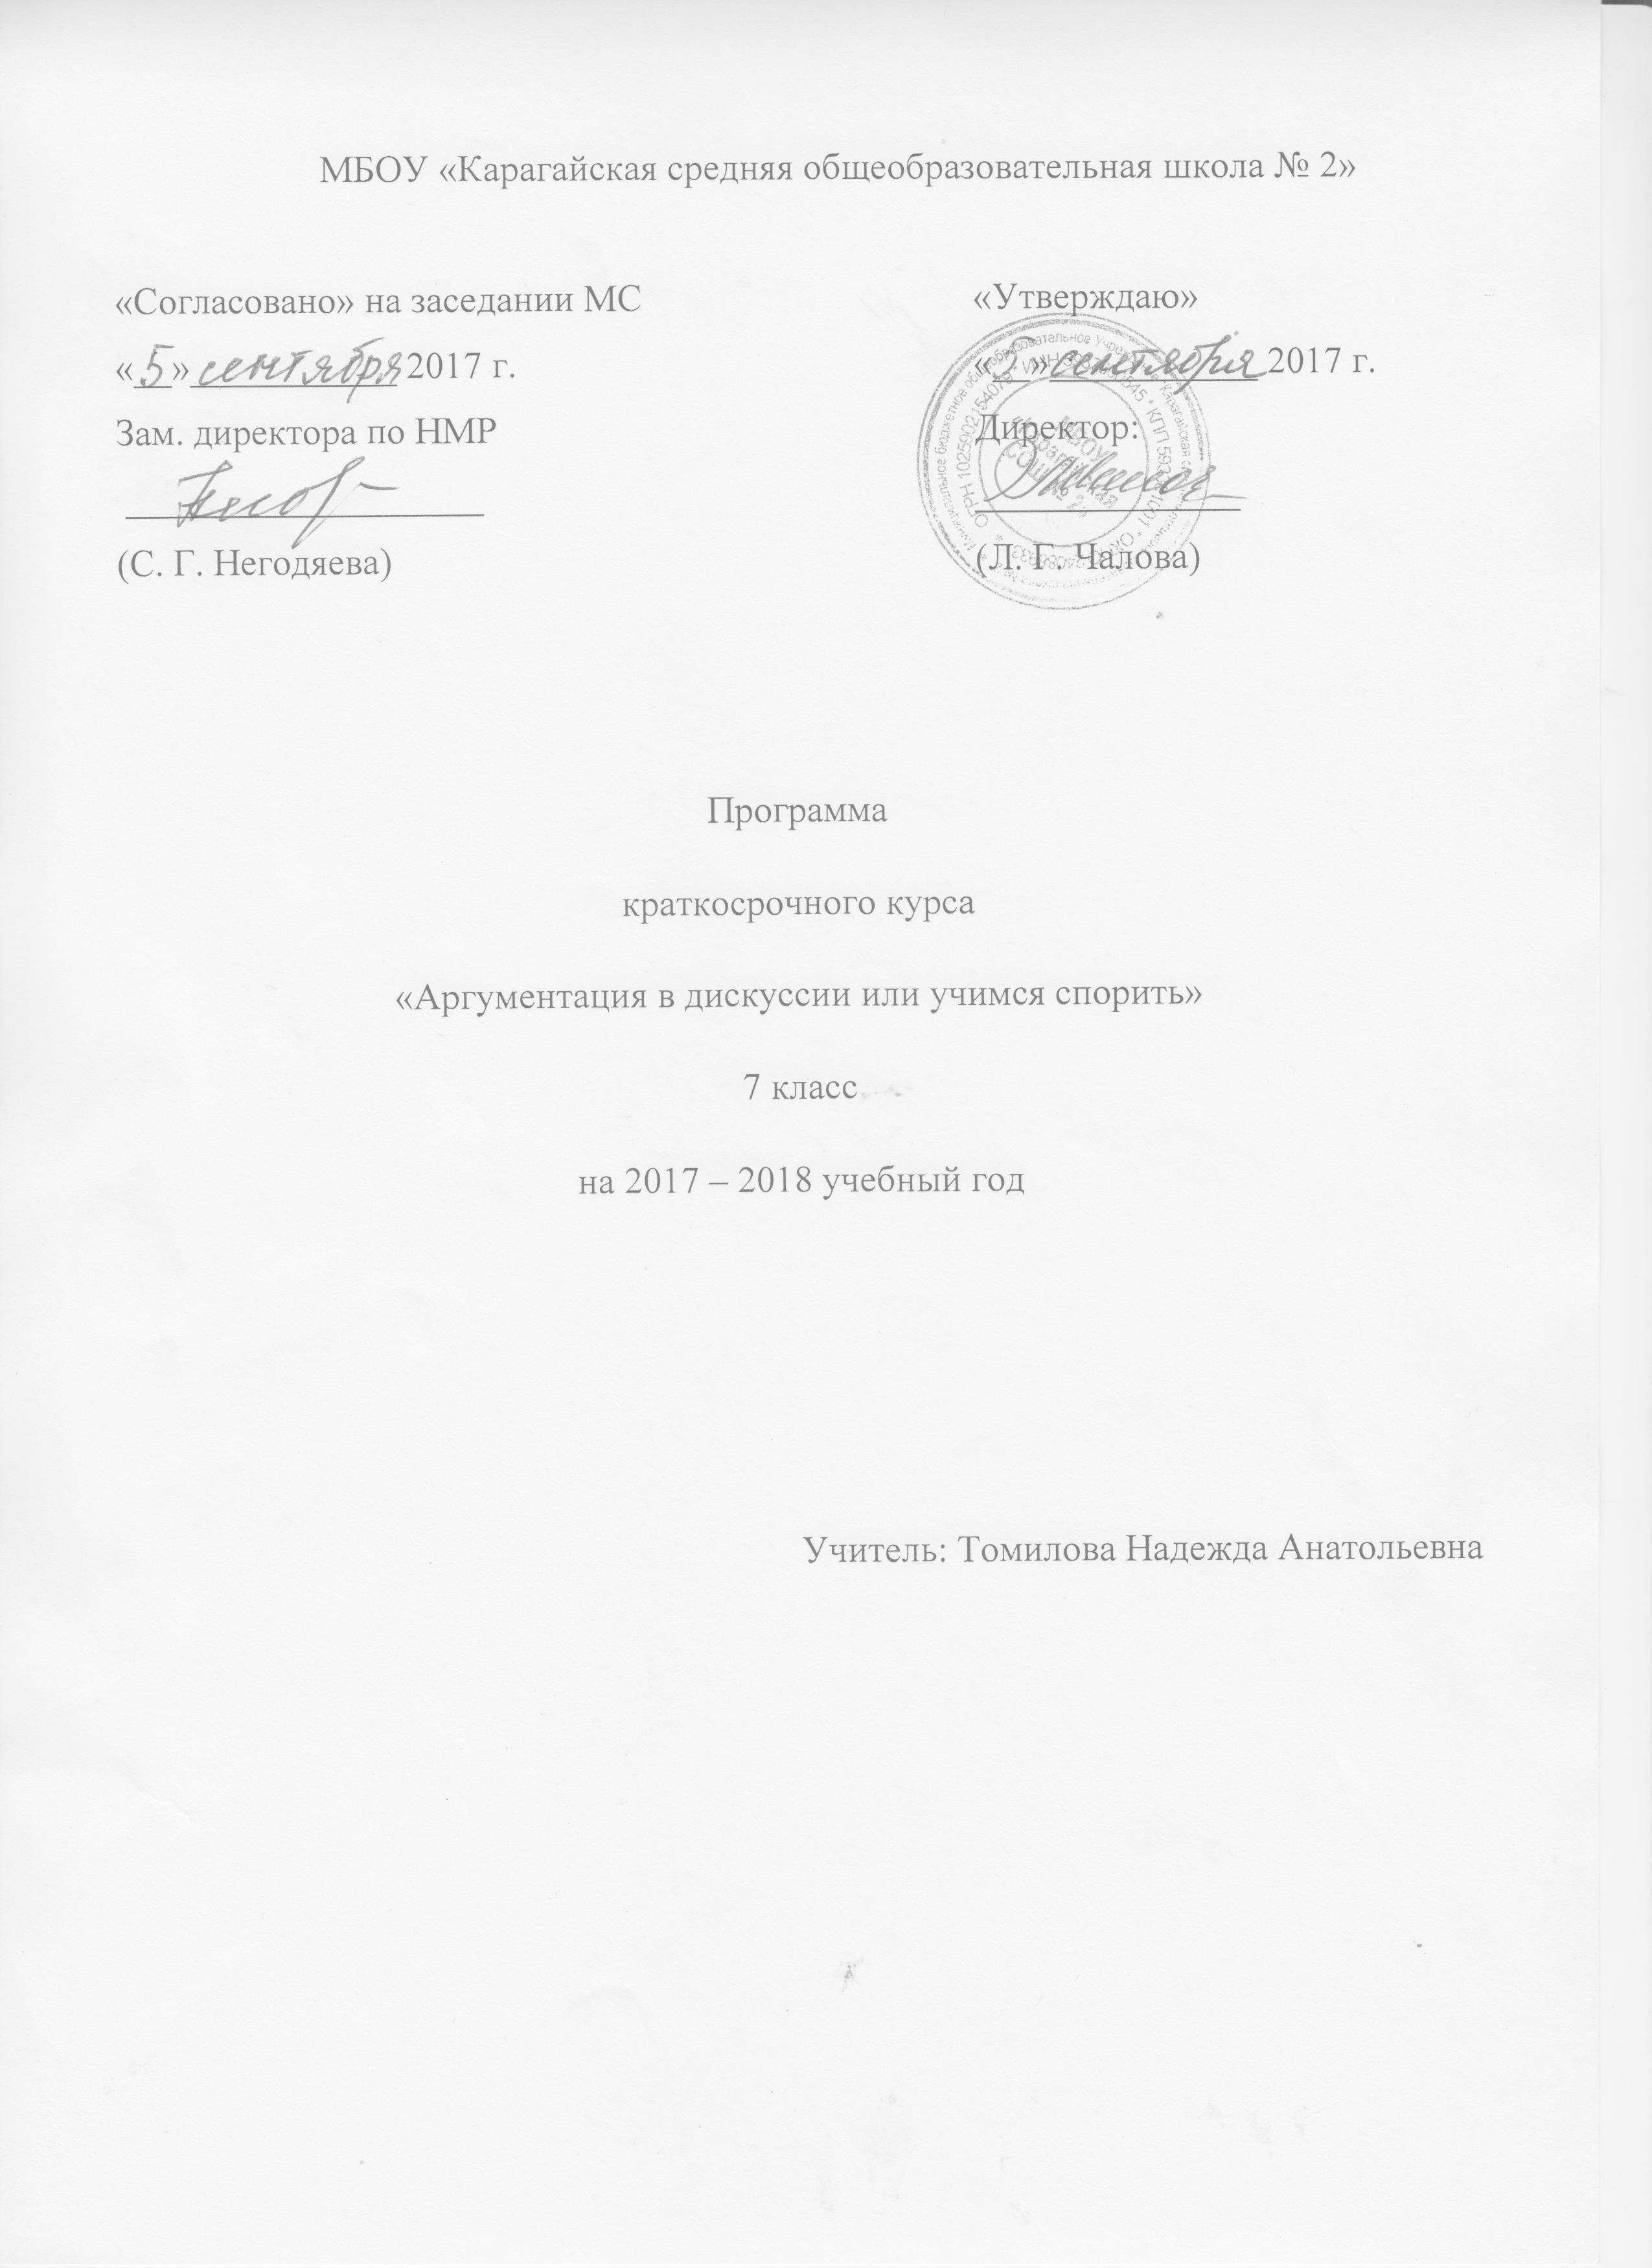

**ПОЯСНИТЕЛЬНАЯ ЗАПИСКА**

Приоритетной целью образования в современной школе является развитие личности, готовой к взаимодействию с окружающим миром, к самообразованию и саморазвитию. В соответствии с требованиями к содержанию и планируемым результатам освоения учащимися основной образовательной программы основного общего образования в качестве результата рассматривается формирование у обучающихся универсальных учебных действий. Особое место среди метапредметных универсальных учебных действий занимает умение аргументировать собственную позицию.

**Цель курса:** развитие метапредметного умения формулировать, аргументировать и отстаивать свое мнение.

**Задачи:**

**-** рассмотреть правила ведения дискуссии;

- продемонстрировать и отработать приёмы формулирования аргументов;

- изучить требования к умению аргументировать собственное мнение.

**Планируемые результаты освоения программы:**

**Обучающиеся приобретут:**

* навыки работы с информацией. Они смогут осуществлять поиск информации, выделять и фиксировать нужную информацию, систематизировать, сопоставлять, анализировать и обобщать информацию, интерпретировать и преобразовывать ее
* умение подбирать аргументы к двум противоположным тезисам.

**Обучающиеся научатся:**

* умению формулировать и аргументировать свое мнение с опорой на текст как источник сильных аргументов.
* строить аргумент в защиту собственной позиции, формулировать вопрос к оппоненту

**Обучающиеся получат возможность научиться**:

* строить умозаключения и принимать решения на основе самостоятельно полученной информации, а также приобрести опыт критического отношения к получаемой информации, сопоставляя ее с информацией из других источников и имеющимся жизненным опытом.

Программа курса предназначена для учащихся 7 -х классов, рассчитана на 17 часов учебного времени. Курс базируется на основе реализации межпредметных связей с курсом истории, правоведения, обществознания, экономики. На занятиях предполагается знакомство учащихся с различными видами информационных материалов.

**Содержание курса включает следующее:**

**Раздел 1. Аргумент и его виды**.

Варианты тем для дискуссии. Что такое аргумент. Сильный аргумент, слабый аргумент. Обоснование собственной позиции с помощью аргументов. Критерии оценивания аргументов.

**Раздел 2. Вопросы к позиции оппонента.**

Выделение главной мысли оппонента. Правило составления вопросов. Виды вопросов: уточняющий, проблемный. Степень значимости и сложности вопроса. Ответ на вопрос, комментарий к ответу оппонента. Поиск «слабых мест» в позиции оппонента при помощи вопросов. Критерии оценивания вопросов.

**Раздел 3. Опровержение позиции оппонента.**

Правила построения опровержения. Использование ответов на вопросы оппонентов в опровержении его аргументов. Использование собственных комментариев в опровержении позиции оппонента.

**Тематическое планирование курса**

|  |  |  |
| --- | --- | --- |
| № | Тема: | Кол-во  часов |
| 1 | Что такое дискуссия. Правила её ведения | 1 |
| 2 | Варианты тем для дискуссии. | 1 |
| 3 | Что такое аргумент, виды аргументов | 1 |
| 4 | «Сильный», «слабый» аргумент | 1 |
| 5 | Критерии оценивания аргументов | 1 |
| 6 | Практикум составления аргументов | 1 |
| 7 | Главная мысль оппонента | 1 |
| 8 | Вопросы к аргументам. Их разновидности | 1 |
| 9 | Критерии оценивания вопросов | 1 |
| 10 | [Комментарий](http://nsportal.ru/shkola/russkiy-yazyk/library/2015/06/22/rabochaya-programma-spetskursa-dlya-6-klassa-analiz-teksta) к ответу на вопрос | 1 |
| 11 | Практикум составления вопросов | 1 |
| 12 | Что такое опровержение позиции | 1 |
| 13 | [Правила](http://nsportal.ru/shkola/russkiy-yazyk/library/2015/06/22/rabochaya-programma-spetskursa-dlya-6-klassa-analiz-teksta) составления опровержения | 1 |
| 14 | Приемы построения опровержения позиции оппонента | 1 |
| 15 | [Критерии](http://nsportal.ru/shkola/russkiy-yazyk/library/2015/06/22/rabochaya-programma-spetskursa-dlya-6-klassa-analiz-teksta) оценивания опровержения | 1 |
| 16 | Метапредметное испытание «Аргументация в дискуссии» | 1 |
| 17 | Метапредметное испытание «Аргументация в дискуссии» | 1 |
| Всего | | 17 |

**Методическое обеспечение.**

# Имакаев В.Р. Объективация метапредметных результатов /Электронный Спб., 2015 г.

# Модуль системы мониторинга метапредметных результатов «Оценка способности формулировать, аргументировать и отстаивать свое мнение»/Электронный Спб., 2015

# Мониторинг метапредметных результатов в основной школе. Часть 1. /Спб. под ред. В. Р. Имакаева. Пермь, 2013 г.

* 1. Хуторской, А. В. Ключевые компетенции как компонент личностно-ориентированного образования / А. В. Хуторской // Народное образование. – 2003. – № 2. – С. 58-64.

Описание результатов реализации программы

«Аргументация в дискуссии или учимся спорить»

Данная программа была реализована в течение 2017 – 2018 учебного года в 7 А и 7 Б классах МБОУ «Карагайская СОШ № 2», апробации приняли участие 15 обучающихся.

В ходе реализации программы навыки работы с информацией приобрели 100% обучающихся. К окончанию освоения программы курса, общий смысл текста понимают 74% обучающихся. Аргументы к тезису на основе текста и жизненного опыта подбирают все 100 % обучающихся, однако качество аргументов различно. Вопросы оппоненту задают все 100% обучающихся, однако большинство вопросов риторического характера. Проблемные вопросы встречаются, однако всего один обучающийся связывает свои вопросы с аргументацией оппонента.

Оценивание результатов осуществлялось по следующим критериям:

1. Чёткость формулировки тезиса на основе текста.

|  |  |  |
| --- | --- | --- |
| Показатель | Кол-во обучающихся имеющих результат в соответствии показателю | % от общего числа обучающихся |
| Тезис сформулирован полным предложением | 8 | 53% |
| Тезис сформулирован неполным предложением | 5 | 33% |
| Тезис не сформулирован | 2 | 13% |

1. Качество аргумента

|  |  |  |
| --- | --- | --- |
| Показатель | Кол-во обучающихся имеющих результат в соответствии показателю | % от общего числа обучающихся |
| Аргумент представляет собой часть текста, изложенную своими словами, но без искажения смысла, подтверждающую точку зрения ученика, **с учетом контекста источника информации** | 2 | 13% |
| Аргумент представляет дословное воспроизведение части текста, подтверждающее точку зрения ученика, **с учетом контекста источника информации** | 5 | 33% |
| Текст приводится полностью, аргументы не дифференцированы, контекст учтен | 11 | 73% |
| Аргументы, приведенные учеником, не подтверждают тезис (контекст ребенком не понят) | 4 | 26% |

1. Качество вопросов

|  |  |  |
| --- | --- | --- |
| Показатель | Кол-во обучающихся имеющих результат в соответствии показателю | % от общего числа обучающихся |
| Большинство вопросов были риторическими по форме, но способствовали уточнению позиции оппонента | 5 | 33% |
| Большинство вопросов были риторическими по форме, но НЕ способствовали уточнению позиции оппонента | 7 | 46% |
| Отсутствуют риторические вопросы. Большинство вопросов относятся к содержанию аргументов оппонента. 1-2 вопроса направлено на проблематизацию позиции оппонента. | 2 | 13% |
| Преобладают проблематизирующие вопросы, каждый из которых относится к аргументации оппонента. | 1 | 6% |

В ходе реализации курса один из обучающихся стал победителем институционального этапа метапредметной олимпиады в номинации «Аргументация в дискуссии» и стал участником муниципального этапа олимпиады.

Директор ОО: /Чалова Л. Г./